Тиждень музики
(2016-2017 н.р.)
План:
№ | Назва заходу | Дата проведення | Урок проведення
1. | Конкурс малюнків : «Музика очима дітей» | 28.02.2017 | Протягом дня
2. | «Музична перерва» | 01.03.2017 | 3, 4 перерва
3. | Музичний «Брейн – ринг» | 02.03.2017 | 1 урок

Відповідальний: Костенко В.В.

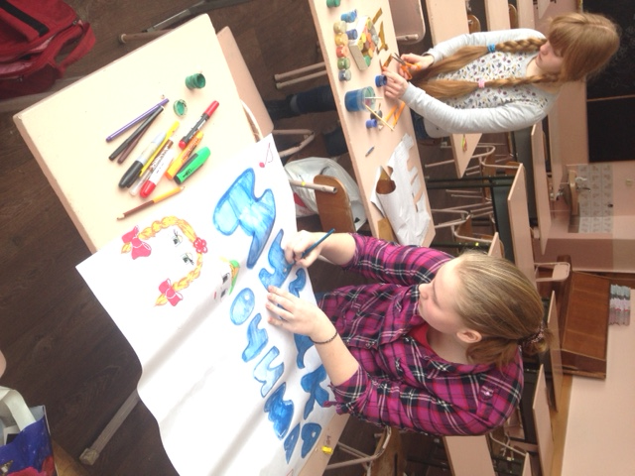
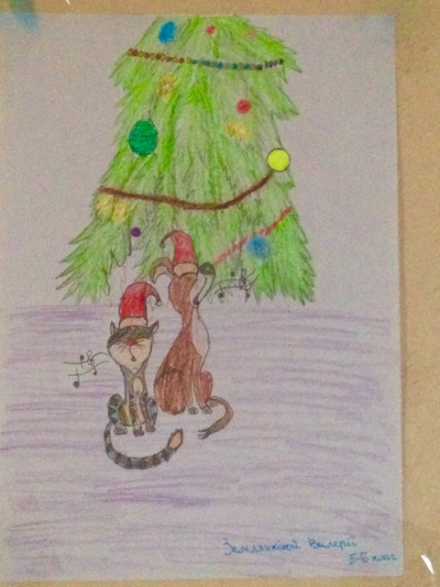
Конкурс малюнків
28.02.17
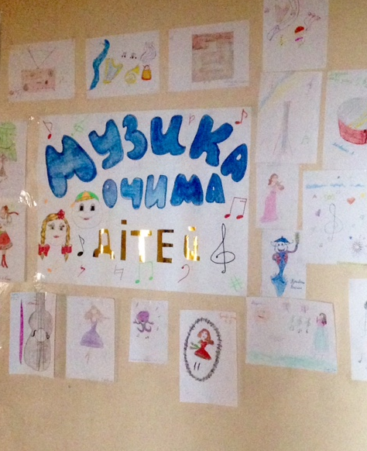
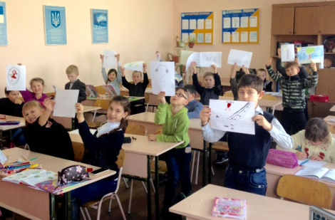
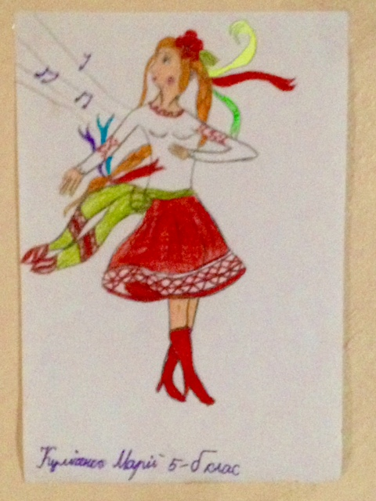

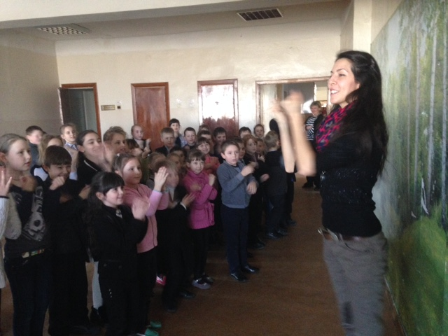
01.03.17

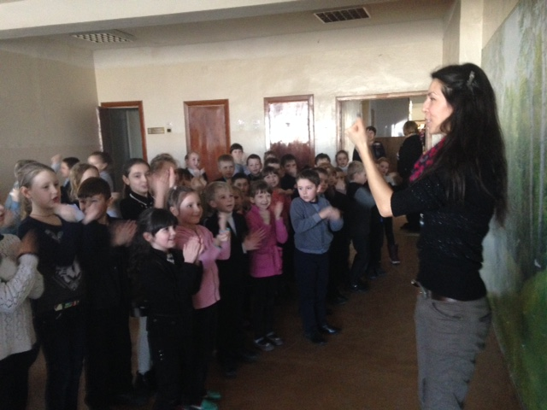
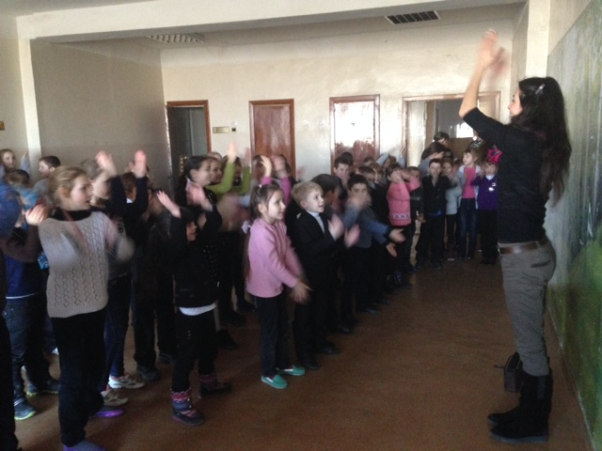

Музичний
Позакласний захід.
Мета:
Навчальна: формувати уміння сприймати музику, систематизувати набуті знання, закріплення музичний термінів.
Розвиваюча:
Вдосконалювати вокальні дані, розвивати ритмічний слух, увагу мислення, мовлення, голосовий апарат
Виховна:
Виховуваи інтерес до музики та почуття коллективізму.
Обладнання: музичний центр, диски з музикою, білети, картки ( червона, зелена, чорна), два аркуша паперу.
Хід заходу
Організаційний момент
Музичне вітання.
Вступне слово
Вітаю вас сьогодні на музичному рингу під назвою «Вгадай мелодію».Ми з вами пригпадаємо те, чого навчились протягом першого семестру, спробуємо примінити свій запас знань у ділі та виявимо найспритніших учнів. У рингу прийматиме участь дві команди, а затим вас чекає 5 етапів змагань. За кожну правильну відповідь команда отримує «+» у кого наприкінці змагань їх більше, та команда й перемогла.
Тож у добру путь!
Умови рингу:
Червона картка: штраф за відповіді без своєї черги, підказки та за порушення умов. При отриманні червоної картки відбувається «Перехід ходу» виступ протилежної команди.
Якщо капітани команд одночасно підняли руку, вони тягнуть спец.картки
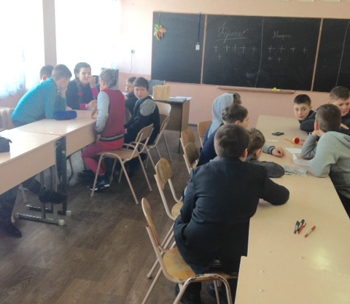
«Зелена» - дає право першого ходу, «Чорна» - пропускає хід.
1.ТУР «Назва команди та девіз»(капітан оголошує назву команди, команда хором вигукує девіз)
2.ТУР «З Слова народжується пісня» (Команда підбирає пісню на вказане ведучим слово. Команда, яка першою підняла руку має право першого ходу.)
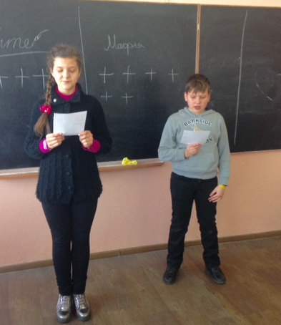
3.ТУР «Конкурс капітанів» ( Капітани вибирають навмання білет з запитанням. (Відповівши правильно на запитання команда отримує бал.))
4.ТУР «Вгадай мелодію» (Лунає фонограма відомої пісні, команда, яка перша підняла руку має право першого ходу, а бал отримує та команда, яка дала правильну відповідь).
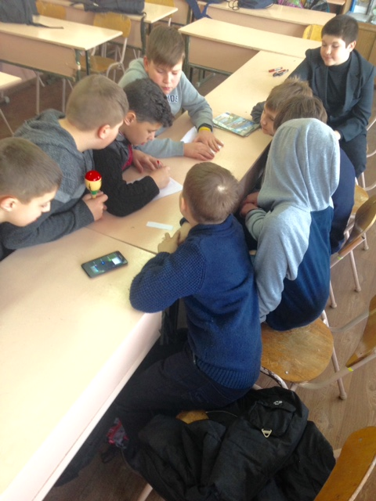
5.ТУР. «Знгатоки» (Капітани команд тягнуть білети з назвою груп інструментів. За час поки лунає музика, кожна команда складає перелік інструментів відповідно до групи. Бал отримує команда, яка правильно та більше вказала інструментів.) 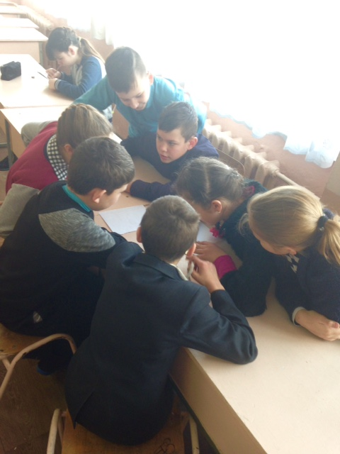
Підведення підсумків:
Ми сьогодні з вами добре провели час. Ми не тільки пограли в чудову гру, а й пригадали музичні терміни, музичні твори, пісні вивчені протягом семестру, примінили свій запас знань у ділі. Сьогодні перемогла команда _2__. Ми їх вітаємо, А команді __1____ ми побажаємо успіху на наступний раз.

